Análisis de la Usabilidad

- Usabilidad Web -

|  |
| --- |
| Introducción  Q1. Dimensiones de la Usabilidad  Q2. Principios de la Usabilidad  Q3. Análisis en varios Browsers & Devices  Q4. Análisis con Google PageSpeed Insights |

## 

# Introducción

Los ejercicios se tienen que hacer sobre la web del proyecto transversal. Pon aquí la url de la GitHub Page:

|  |
| --- |
| *www.* |

# Q1. Dimensiones de la Usabilidad

En las transparencias se analizan las dimensiones de la usabilidad en dos ejemplos concretos: la creación de una cuenta en *Google* y en *Facebook*.

Siguiendo los ejemplos indicados anteriormente, analiza las dimensiones de la usabilidad de algún componente de la web sobre la que estás realizando este estudio.

|  |  |
| --- | --- |
| DIMENSIÓN | DESCRIPCIÓN |
| Eficiencia | Positiva ya que el usuario puede realizar la compra de forma clara |
| Eficacia | Muestra el catálogo de forma clara y sencilla podiendo movernas por la pagina y sus categorías en pocos clicks |
| Satisfacción | La página cuenta con un atractivo diseño que provoca un alto grado de satisfacción |
| Atractivo | La página es sencilla a la par que eficaz haciendo que el usuario pueda moverse por la pagina y encontrar los distintos elementos sin ningún problema |
| Facilidad del sistema para ser recordado | Al estar la página dividida en secciones el usuario tiene facilidad para encontrar los productos |
| Facilidad de aprendizaje | El uso de estándares web hacen que el usuario navegue sin problemas |
| Tolerancia al error | Ya que la página web todavia no está operativa es imposible valorar este apartado a pesar de que el lenguaje visual sea claro |

# Q2. Principios de la Usabilidad

Analiza si se cumplen o no los *Principios de diseño de interacción de Bruce Tognazzini* (<http://galinus.com/es/articulos/principios-diseno-de-interaccion.html>) en la web escogida.

**Anticipación:** El usuario dispone de los elementos de una forma tanto clara como constante sirviendo como ejemplo el footer o el header siendo iguales en las distintas páginas.

**Autonomía:** Como la web no tiene un funcionamiento pleno no puedo responder a este principio

**Daltonismo:** No se cumple

**Consistencia:** Existe una gran consistencia en el diseño de la pagina

**Valores por defecto:**  No se aplica a nuestra página web

**Eficacia del usuario:**  El usuario puede entender de forma sencilla todos los apartados de la página. Además en las imágenes que llevan a otra pagina siendo el caso de las categrias o de los que tienen un boton el texto es claro y conciso

**Interfaces explorables:** Este aspecto se puede mejorar con un boton de acceso al contenido o de vuelta a la parte superior de la pagina

**Objetos humanos:** Se comportan de manera estándar

**Reduccion de latencia:** Al no ser una página web 100% operativa este principio es muy difícilmente valorable

**Aprendizaje:** Diseño sencillo

**Uso de metáforas:** No aplica

**Protegé el trabajo del usuario:**  Al no se funcional no aplica

**Legibilidad:**  Es buena a lo largo de la pagina, pero es cierto que algunos textos que se encuentran sobre las imagenes son dificiles de leer.

**Guardar el estado:** Gracias a ciertas paginas como Google Anlytics podremos conocer los datos de seguimiento de los usuarios

**Navegacion visible:** Al no contener un gran numero de paginas es difícil que el usuario se pierda entre ellas además de que en la barra de navegacion esta las distintas páginas de forma clara

# Q3. Análisis en varios *Browsers & Devices*

1. Analiza de forma directa, con al menos 3 navegadores y/o dispositivos, la visualización del sitio web escogido. Pon capturas y coméntalas.

Firefox:

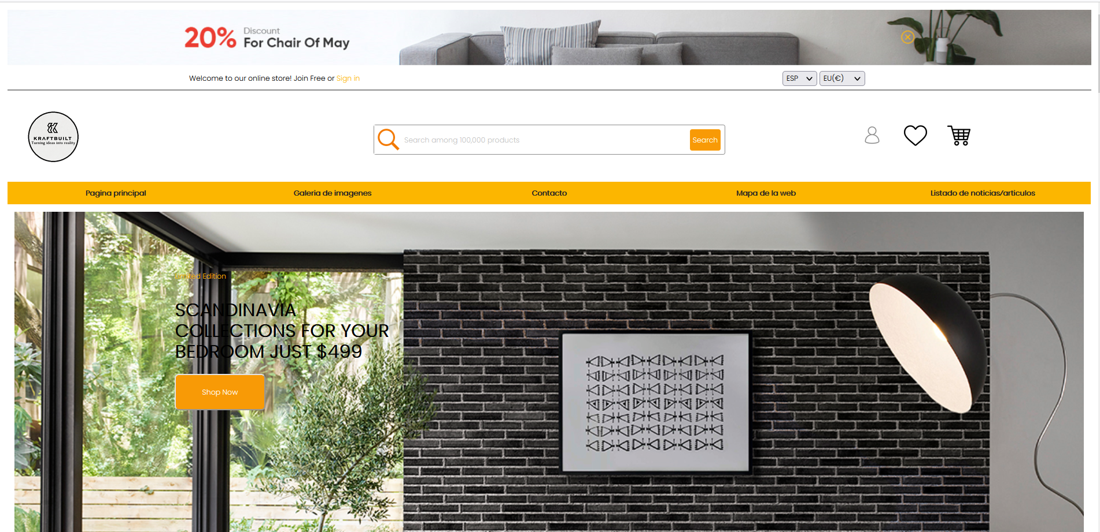

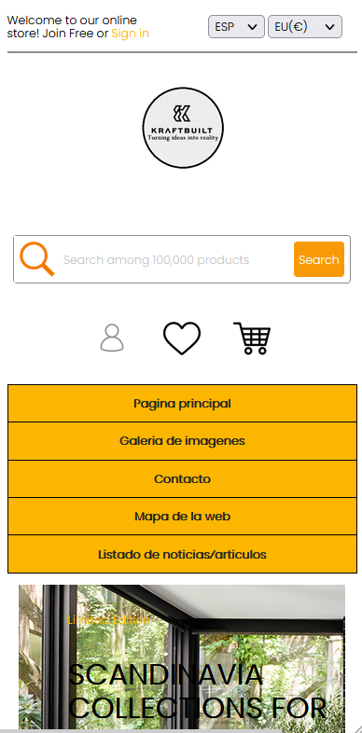

Internet Explorer:

No se aplican los estilos tanto en tamaño portatil como telefono

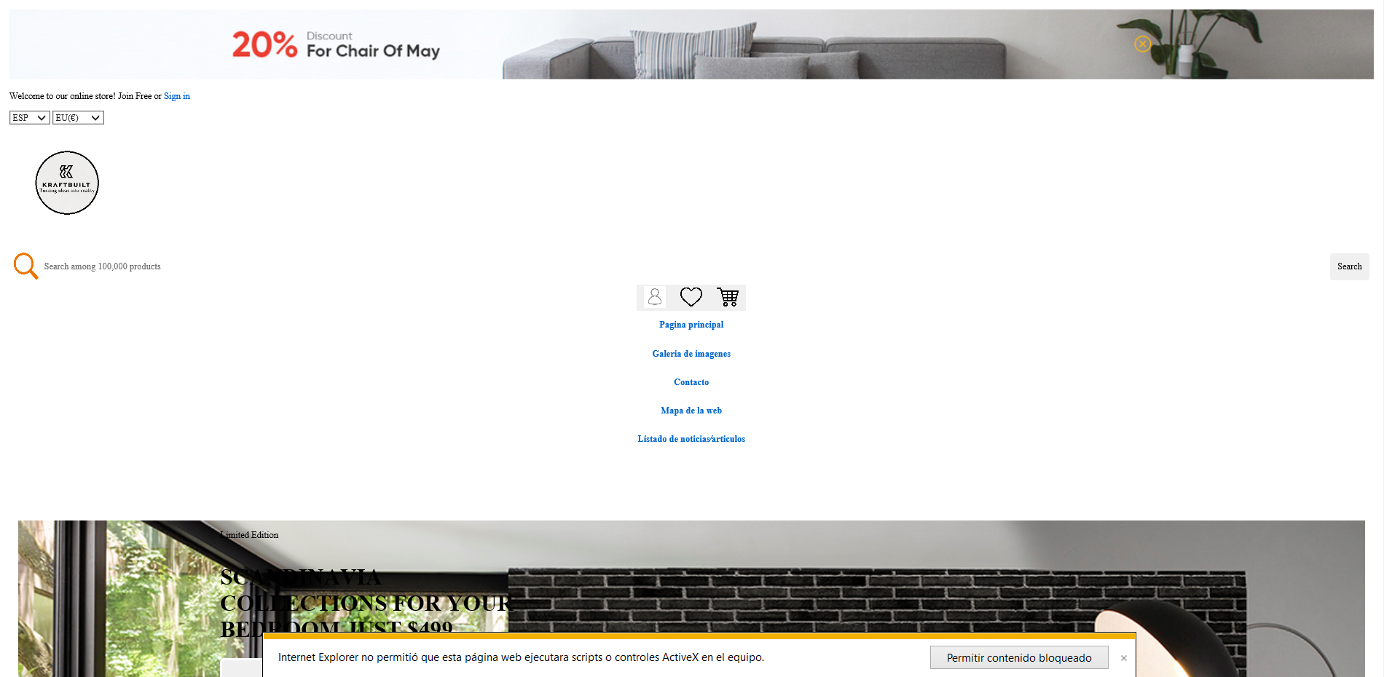

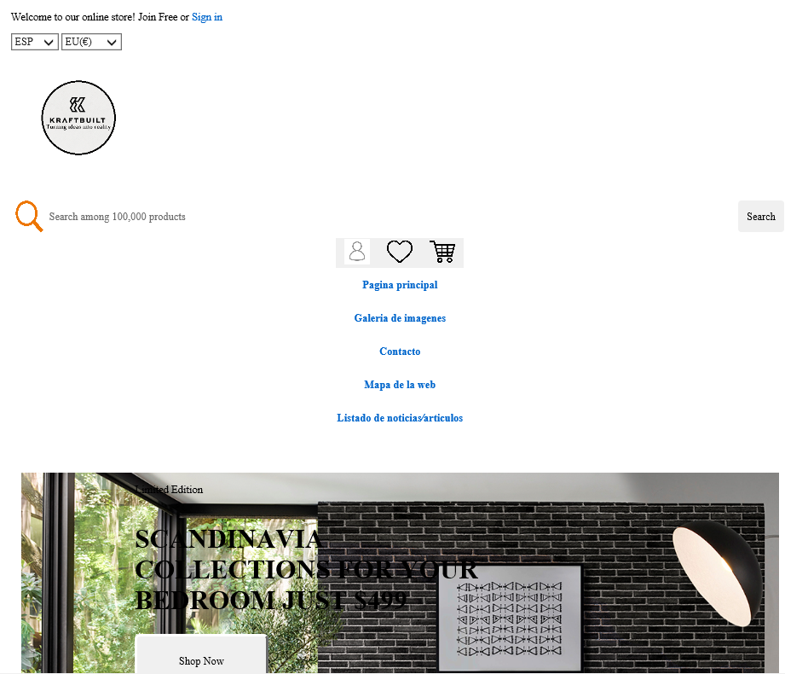

OperaGX: Se aplican los estilos sin problema

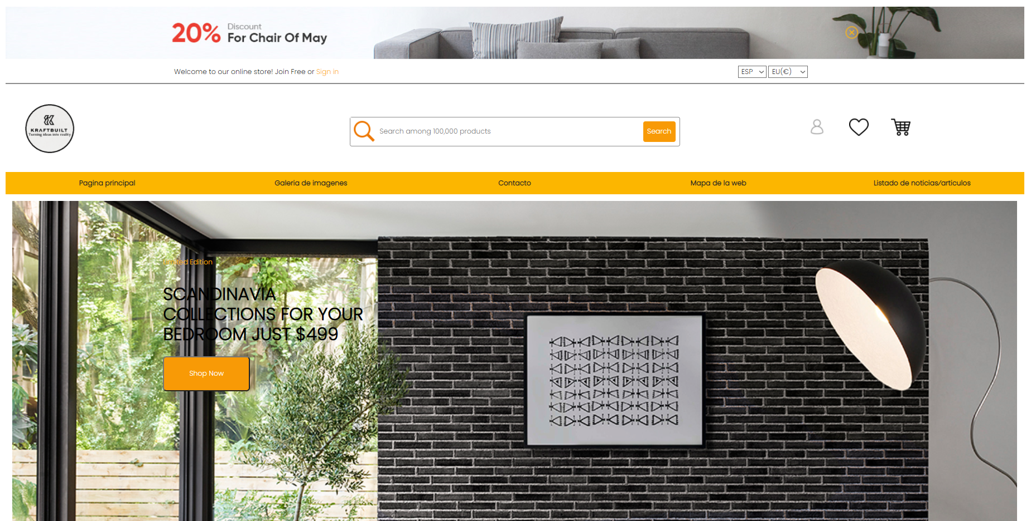

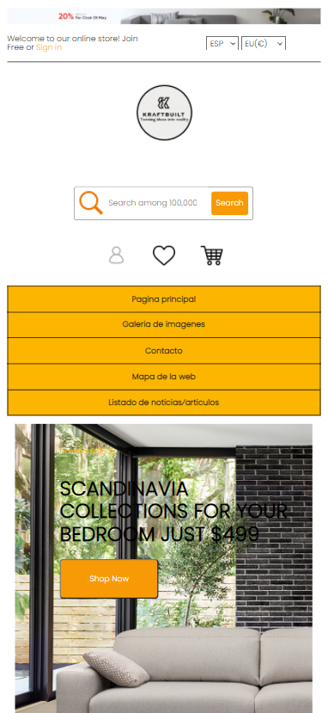

1. Analiza de forma indirecta, con varios navegadores y dispositivos, la visualización del sitio web escogido. Pon capturas y coméntalas.
   * <https://ready.mobi/>
   * <http://quirktools.com/screenfly/>

# Q4. Análisis con Google PageSpeed Insights

La herramienta [PageSpeed Insights](https://developers.google.com/speed/pagespeed/insights/) de Google se utiliza para comprobar la velocidad de carga de una página web. Proporciona una puntuación e información sobre cómo mejorarla.

Utiliza PageSpeed Insights para analizar el sitio web escogido. Pon capturas del resultado en escritorio y en móvil, y comenta la información que te da.